Міністерство освіти і науки України

Національний авіаційний університет

Факультет кібербезпеки, комп’ютерної та програмної інженерії

Кафедра інженерії програмного забезпечення

Бази даних

**Лабораторна робота № 1.2**

«СТВОРЕННЯ, ЗМІНА ТА ВИДАЛЕННЯ ТАБЛИЦЬ

В SQL ORACLE»

Розробила: студентка ПІ-322б

*Лясковська Варвара Юріївна*

Перевірила: *Марченко І. М.*

Київ 2020

**Варіант №14 (ПС диспетчера таксі)**

Мета : вивчити можливості SQL Oracle по створенню, зміні та видаленню таблиць. Набути практичного досвіду по створенню, зміні і видаленню таблиць в SQL * Plus.

Частина 1

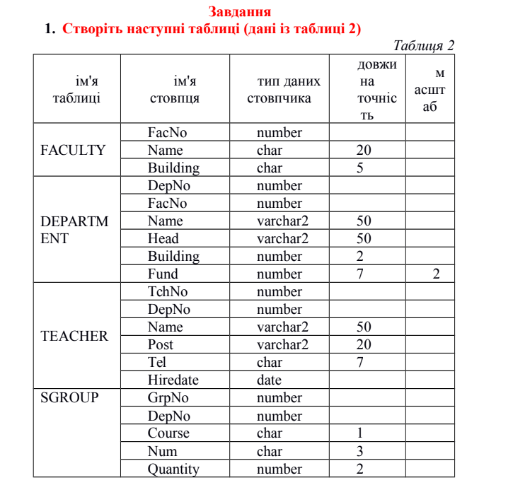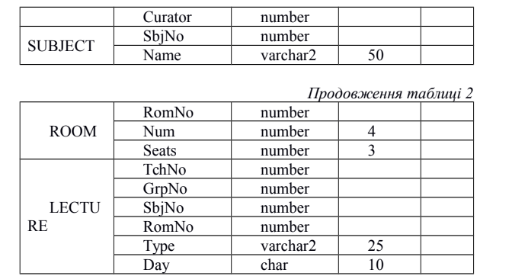

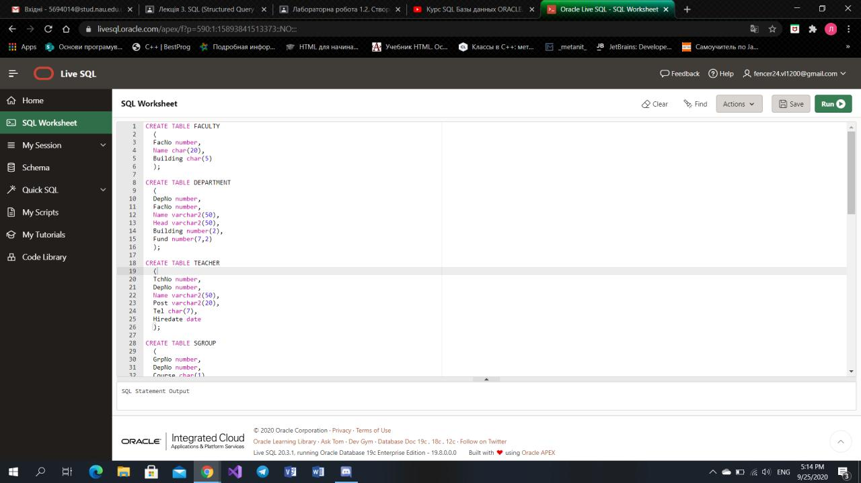 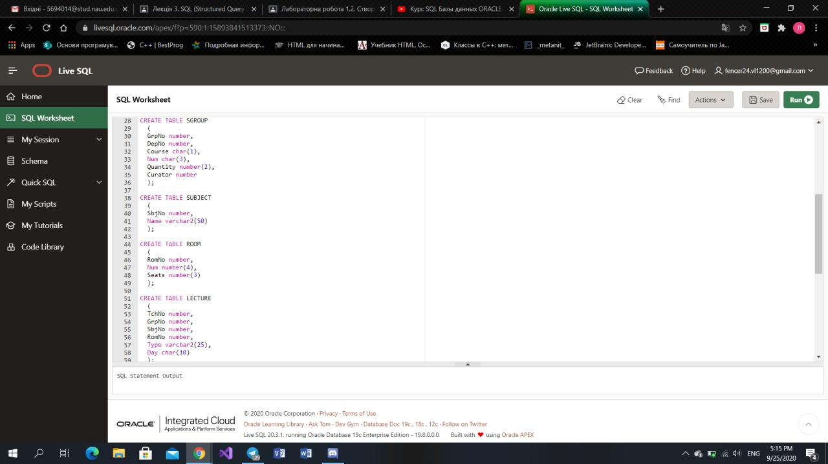 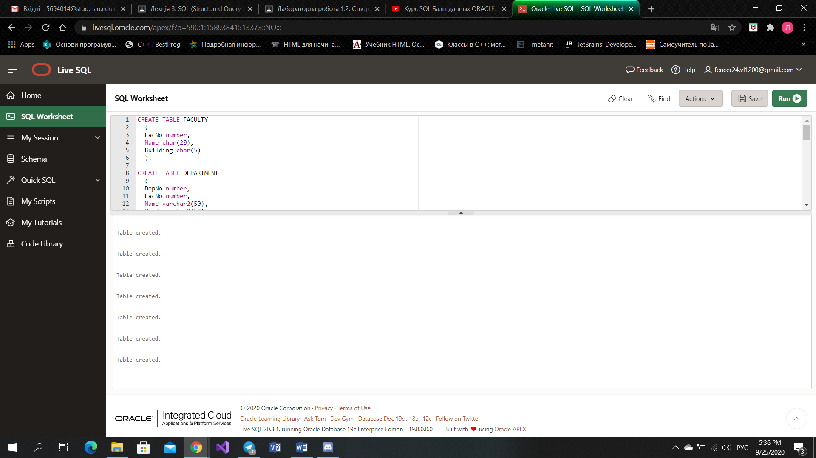

use db_lab3;

CREATE TABLE FACULTY

(

FacNoPK decimal,

Name char(20),

Building char(5)

);

CREATE TABLE DEPARTMENT

(

DepNoPK decimal,

FacNoFK decimal,

Name varchar(50),

HeadFK varchar(50),

Building decimal(2),

Fund decimal(7,2)

);

CREATE TABLE TEACHER

(

TchNoPK decimal,

DepNoFK decimal,

Name varchar(50),

Post varchar(20),

Tel char(7),

Hiredate date

);

CREATE TABLE SGROUP

(

GrpNoPK decimal,

DepNoFK decimal,

Course char(1),

Num char(3),

Quantity decimal(2),

Curator decimal

);

CREATE TABLE SUBJECT

(

SbjNoPK decimal,

Name varchar(50)

);

CREATE TABLE ROOM

(

RomNoPK decimal,

Num decimal(4),

Seats decimal(3)

);

CREATE TABLE LECTURE

(

TchNoFK decimal,

GrpNoFK decimal,

SbjNoFK decimal,

RomNoFK decimal,

Type varchar(25),

Day char(10)

);

Результат створення таблиць:

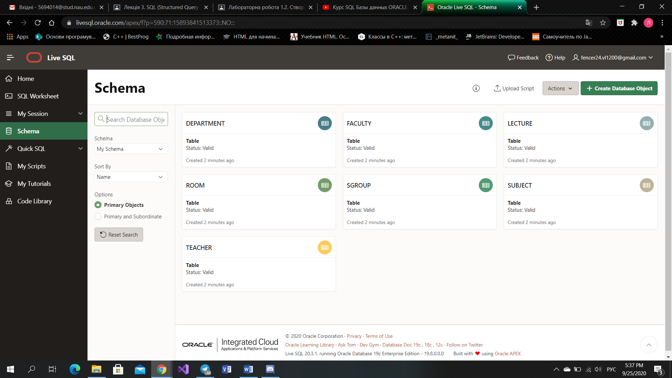

Частина 2

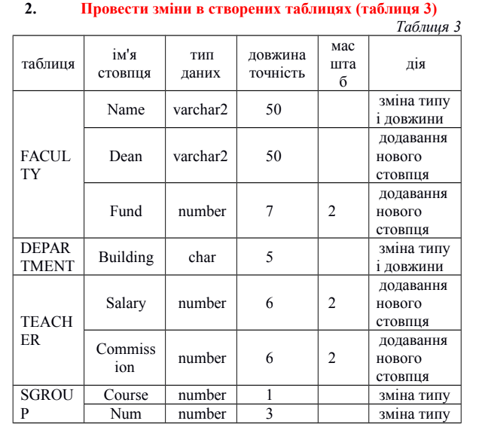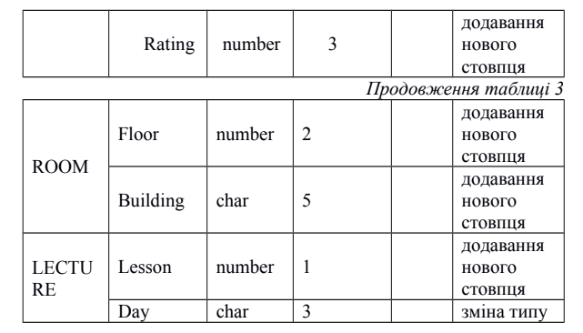

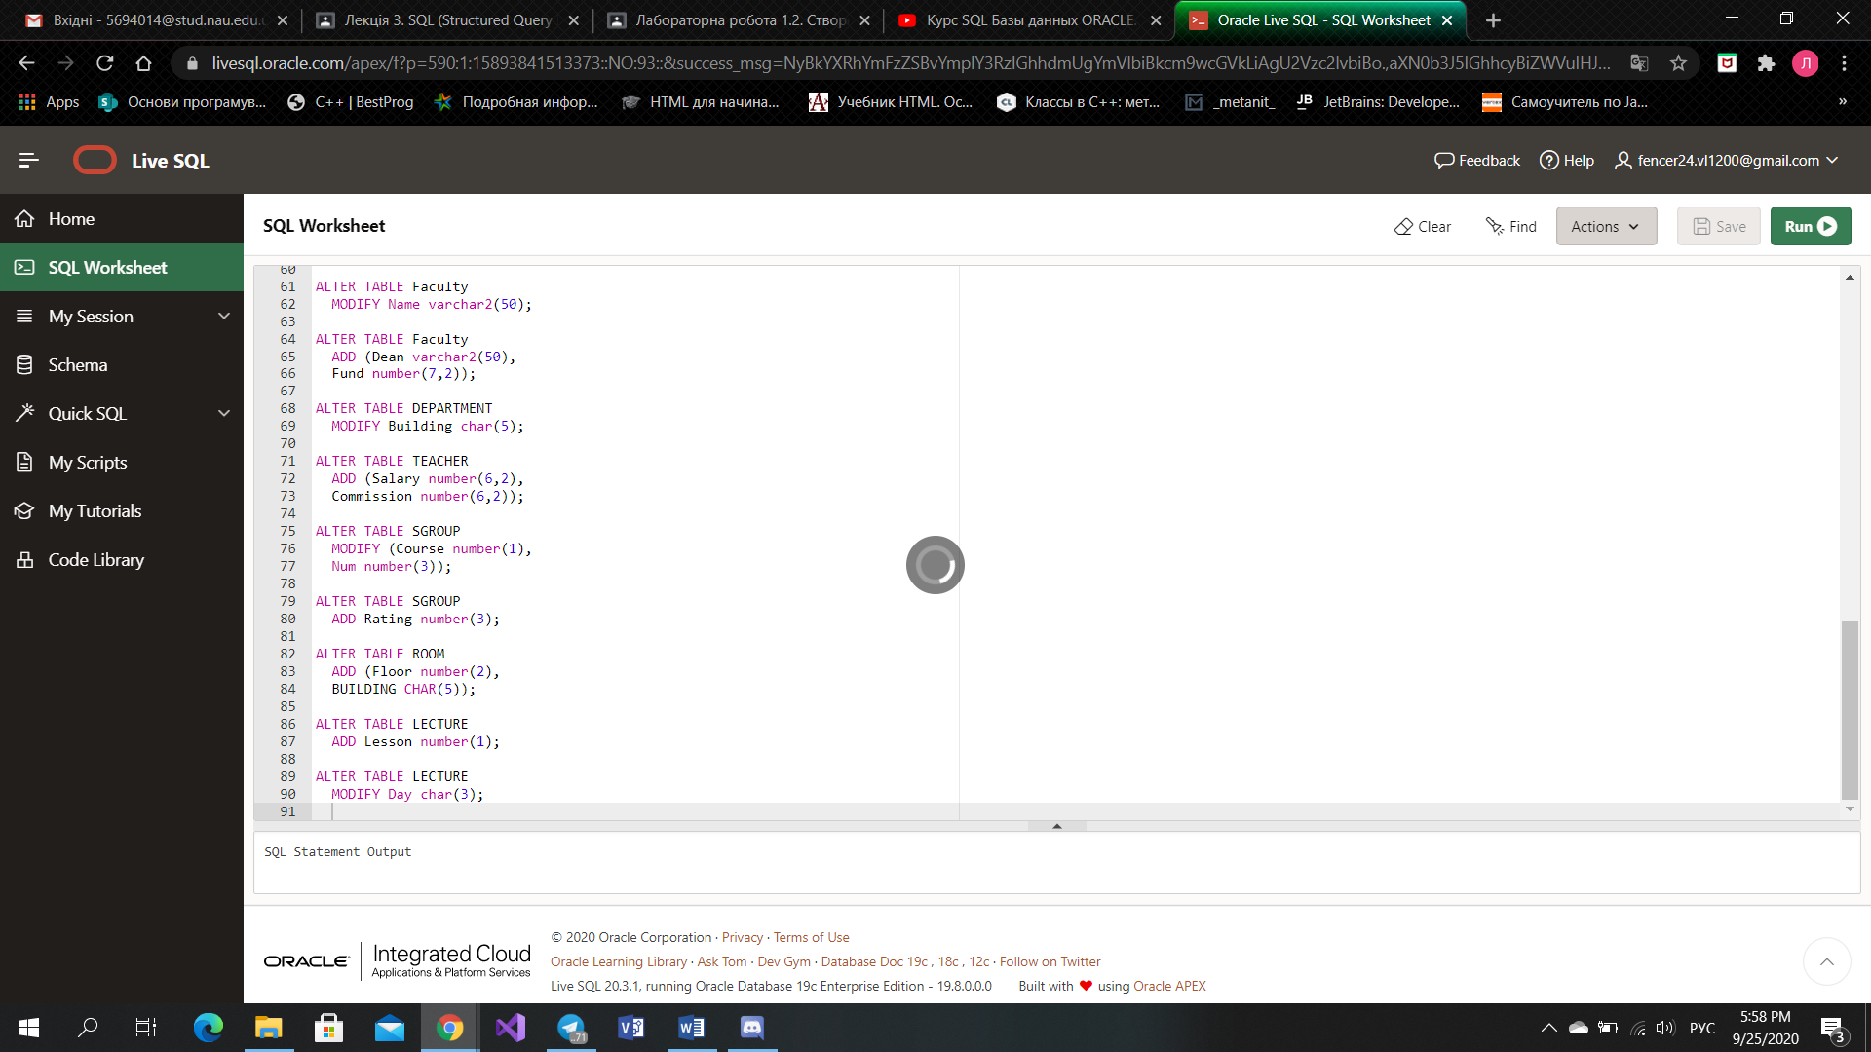 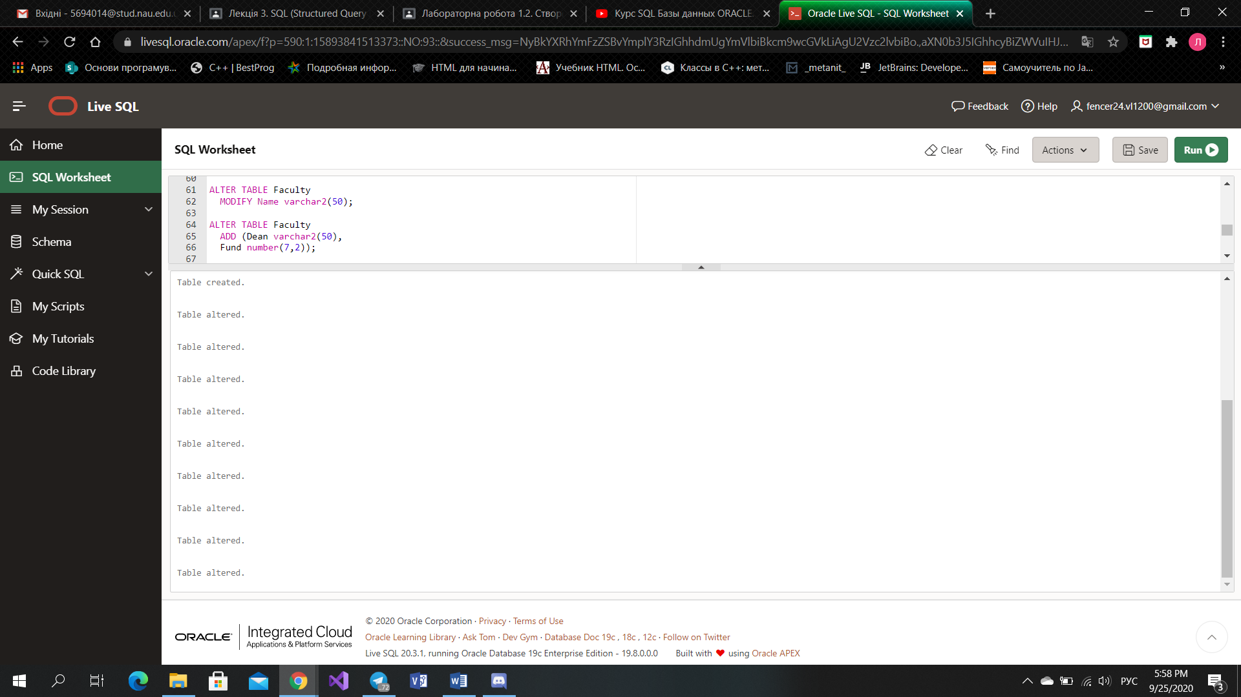

use db_lab3;

ALTER TABLE Faculty

MODIFY Name varchar(50);

ALTER TABLE Faculty

ADD (DeanFK decimal(50),

Fund decimal(7,2));

ALTER TABLE DEPARTMENT

MODIFY Building char(5);

ALTER TABLE TEACHER

ADD (Salary decimal(6,2),

Commission decimal(6,2));

ALTER TABLE SGROUP

MODIFY Course decimal(1),

MODIFY Num decimal(3);

ALTER TABLE SGROUP

ADD Rating decimal(3);

ALTER TABLE ROOM

ADD (Floor decimal(2),

Building CHAR(5));

ALTER TABLE LECTURE

ADD Lesson decimal(1);

ALTER TABLE LECTURE

MODIFY Day char(3);

Результат змін в створених таблицях:

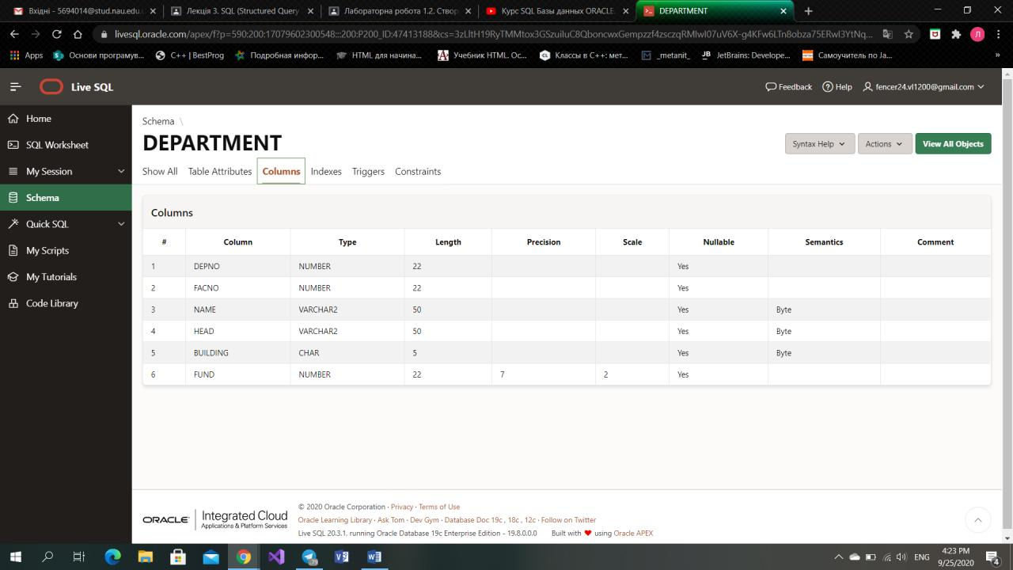

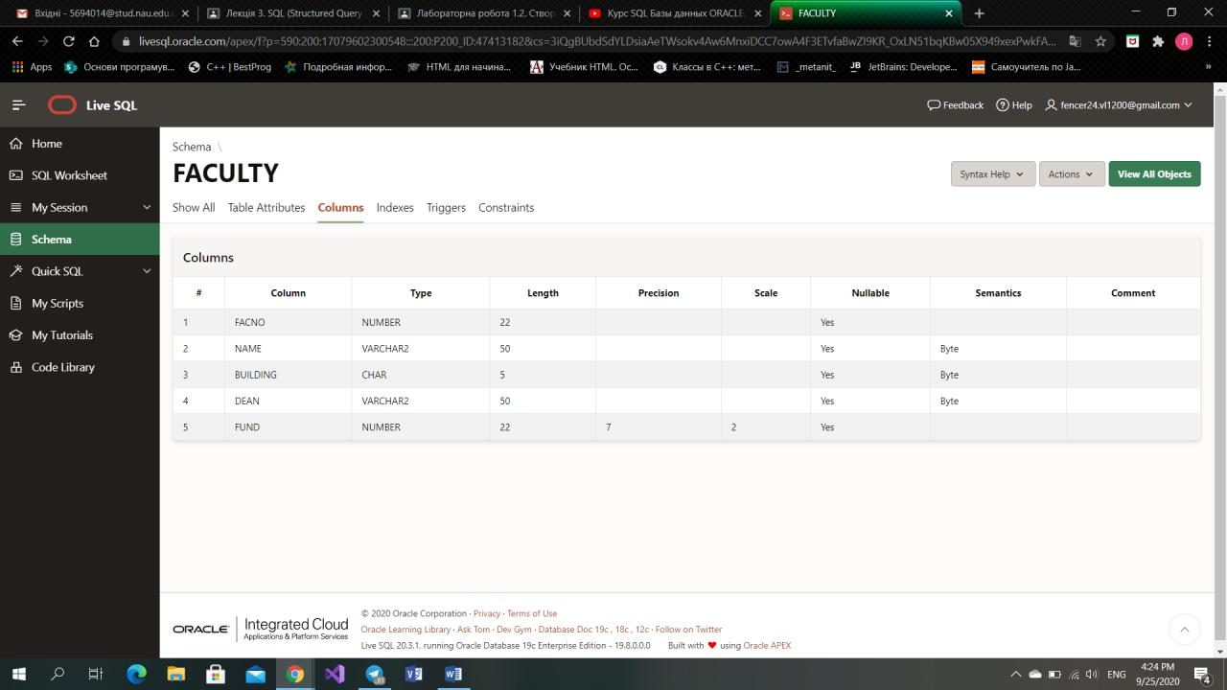

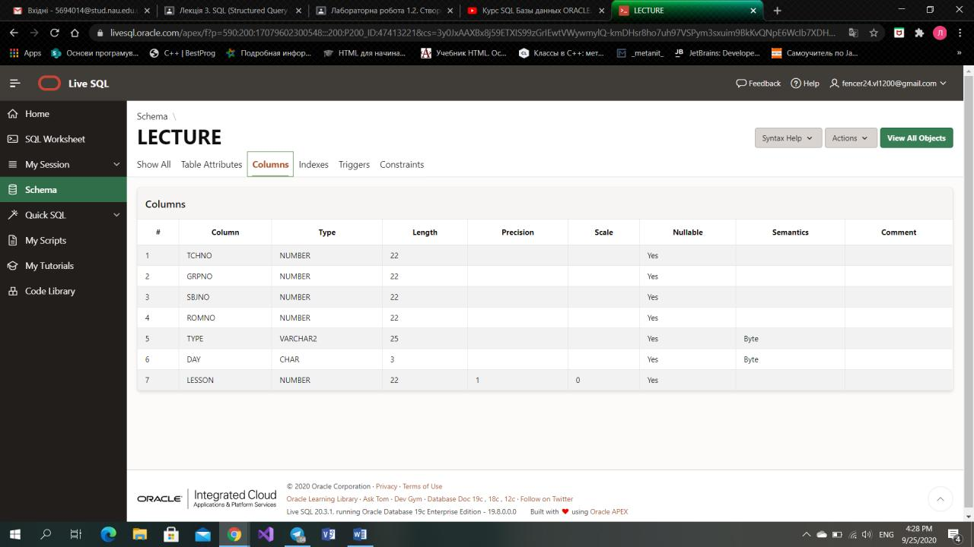

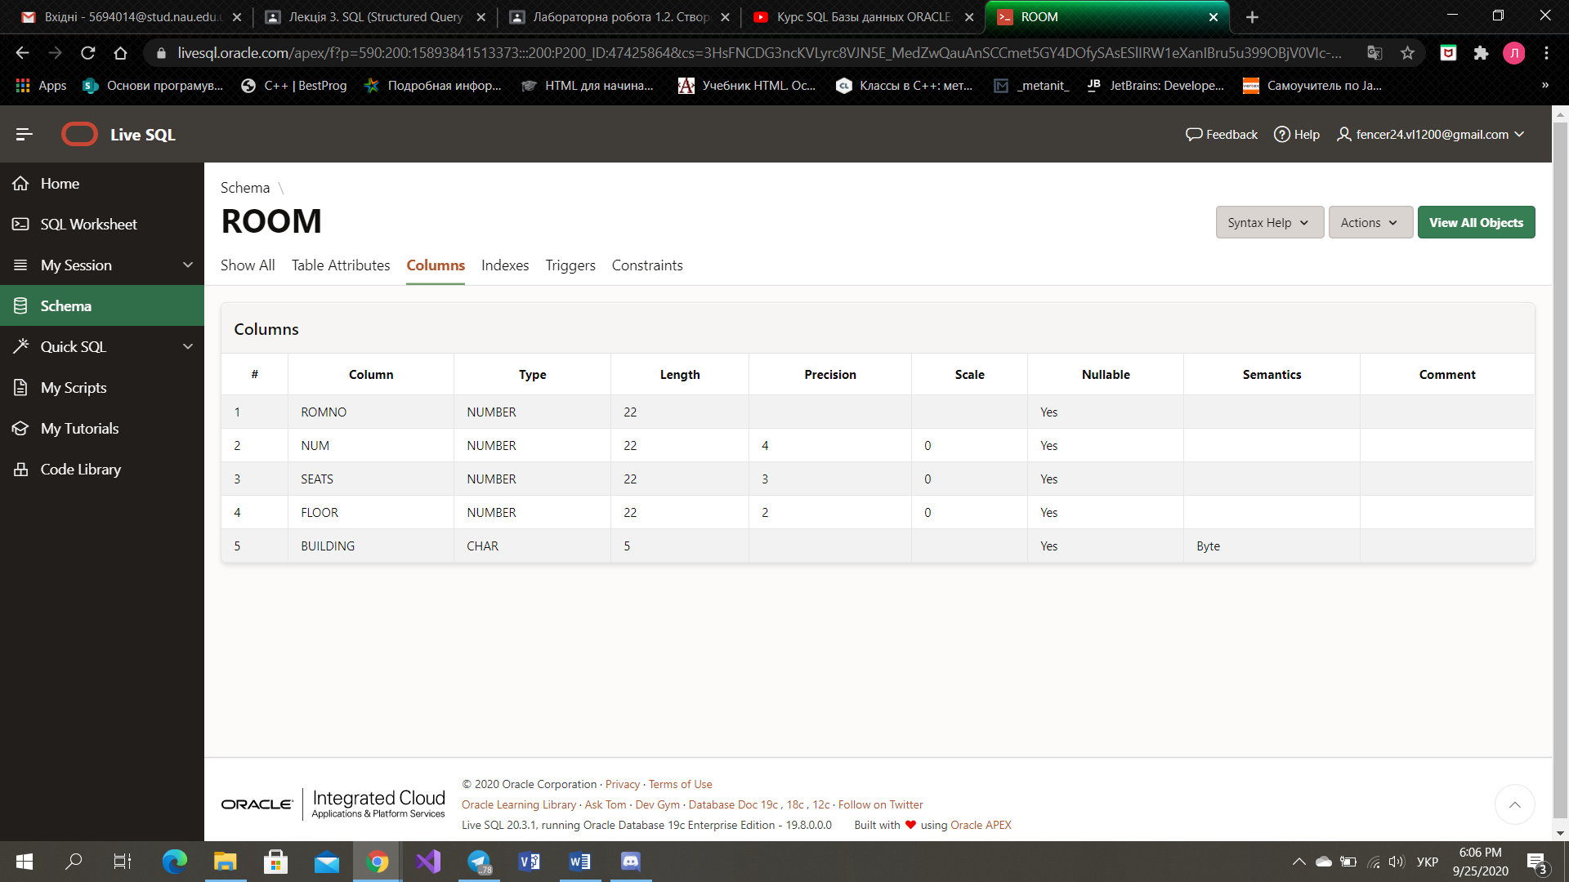

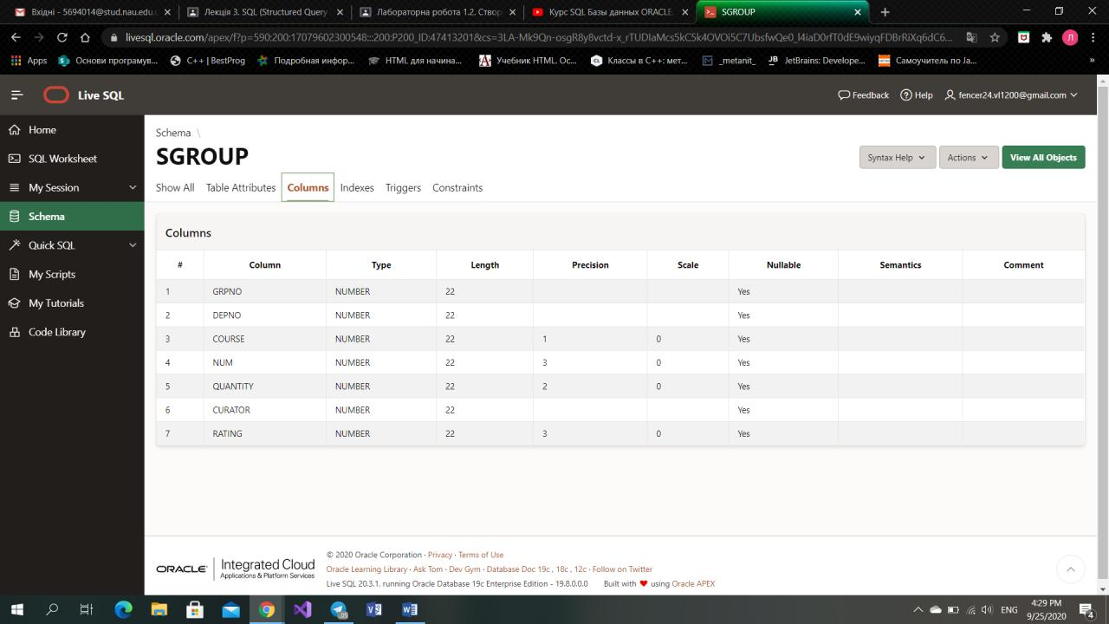

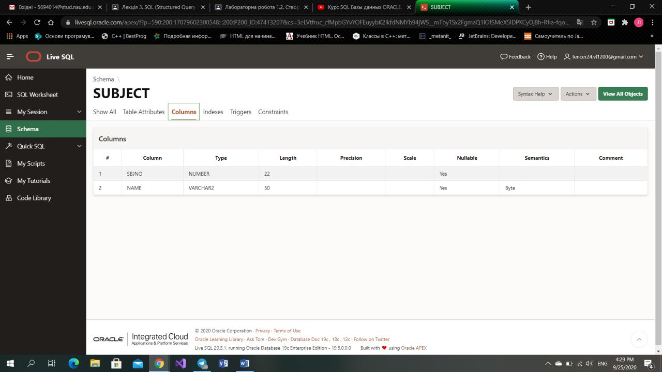

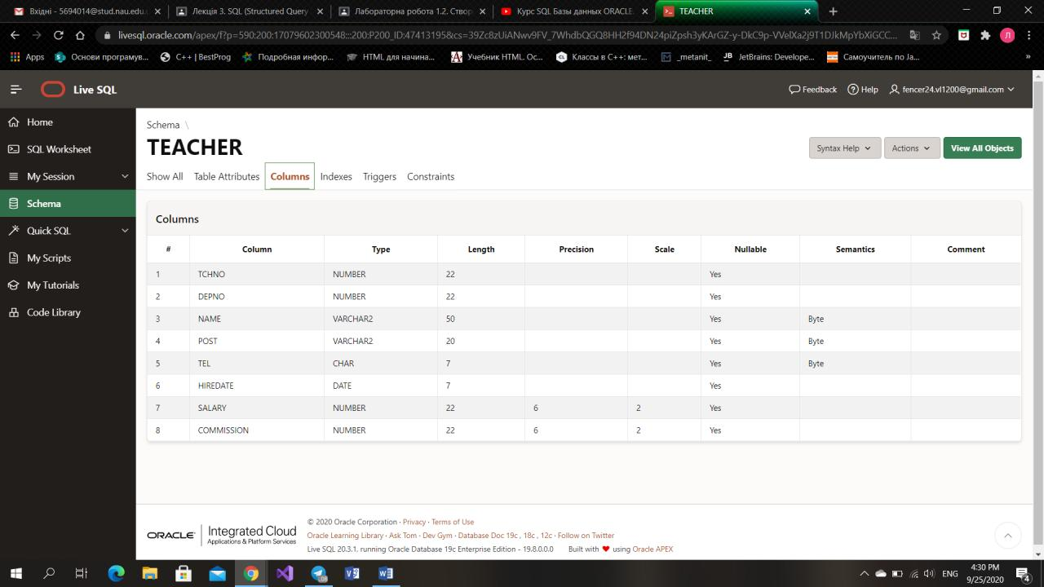

Частина 3

Використовуючи побудовану ER-модель у лаб. р. 1.1 створити власну БД

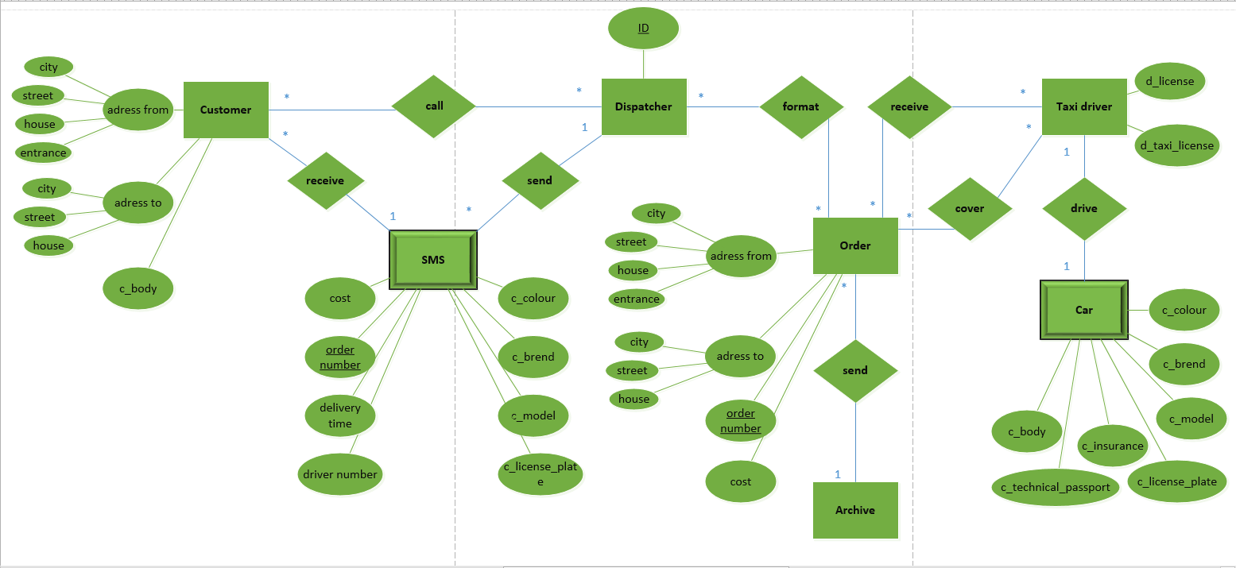

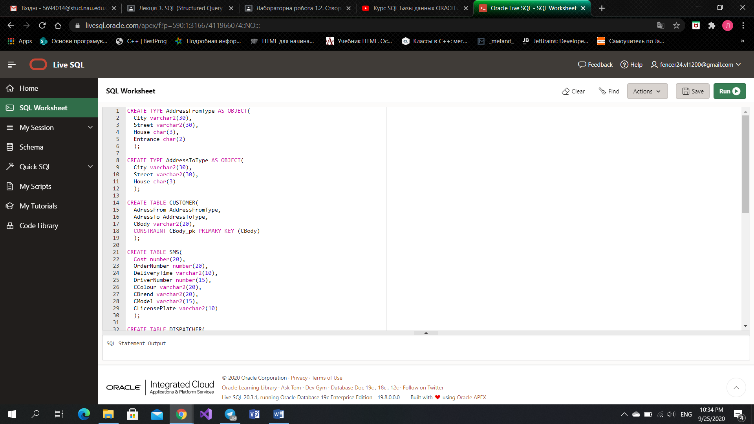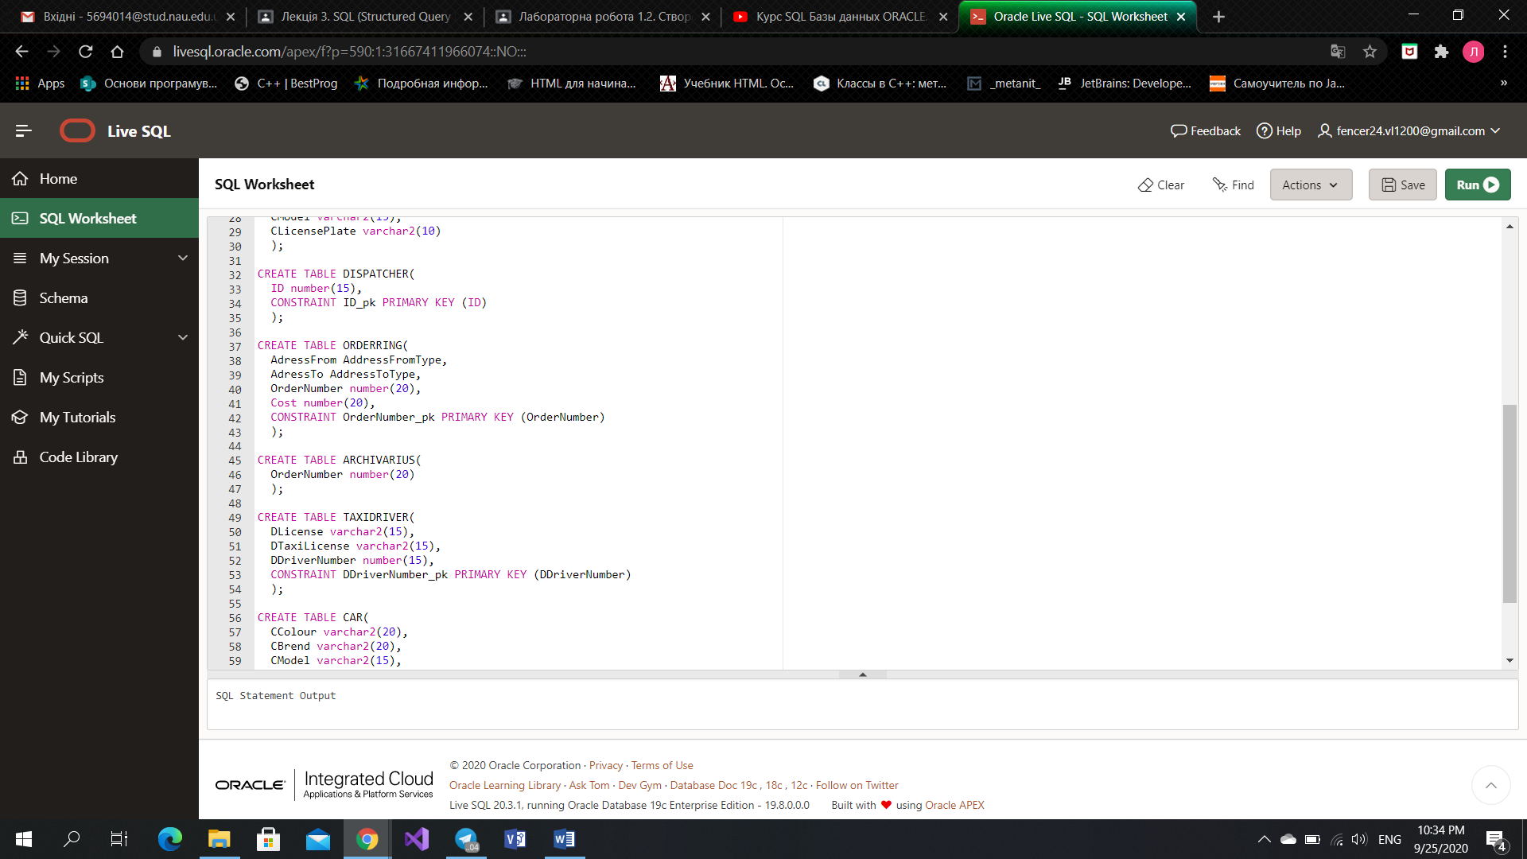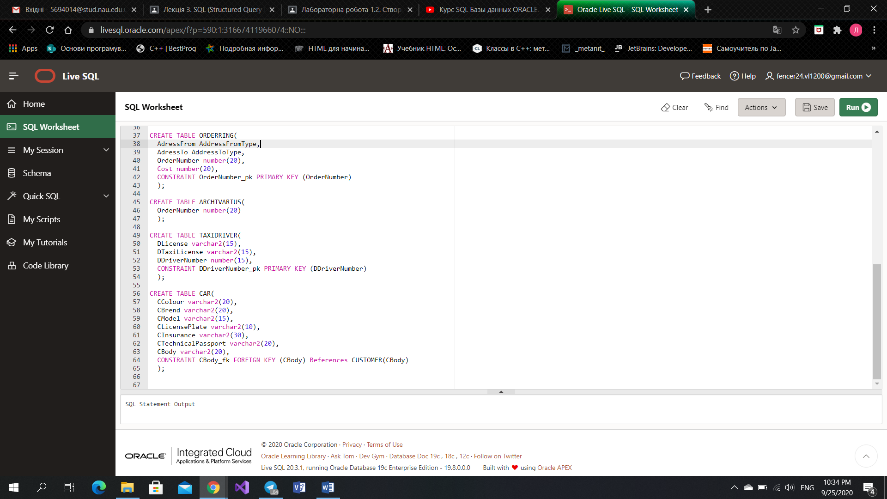

use taxi;

CREATE TABLE CUSTOMER(

CityFrom varchar(20),

StreetFrom varchar(20),

HouseFrom char(3),

CityTo varchar(20),

StreetTo varchar(20),

HouseTo char(3),

CarSize varchar(20)

);

CREATE TABLE SMS(

Cost decimal(20),

OrderNumber decimal(20) ,

DeliveryTime varchar(10),

DriverNumber decimal(15),

CColour varchar(20),

CBrend varchar(20),

CModel varchar(15),

CLicensePlate varchar(10)

);

CREATE TABLE DISPATCHER(ID decimal(15) unique);

CREATE TABLE ORDERING(

OrderID decimal(20),

Cost decimal(10)

);

CREATE TABLE TAXIDRIVER(

DLicense decimal(15),

DTaxiLicense varchar(15),

DDriverNumber decimal(15)

);

CREATE TABLE CAR(

CColour varchar(20),

CBrend varchar(20),

CModel varchar(15),

CLicensePlate varchar(10),

CInsurance varchar(30),

CTechnicalPassport varchar(20),

CBody varchar(20)

);

Під час виконання завдання стикнулася з декількома проблемами. Створюванні мною нові типи не хотіли генеруватися разом одночасно, тож кожна команда CREATE smth була виконана окремо(для таблиць також), а також деякі таблиці не хотіли генеруватися поки містили CONSTRAINT. Таким чином в таблиці ARCHIVARIUS відсутній зовнішній ключ OrderNumber, а в таблиці SMS – зовнішні ключі OrderNumber та DDriverNumber.

Також було внесено декілька змін в ER-модель, проте вони ще не відображені в ній. Файл з переробленою ER-моделлю завантажу окремо.

Результат створення таблиць:

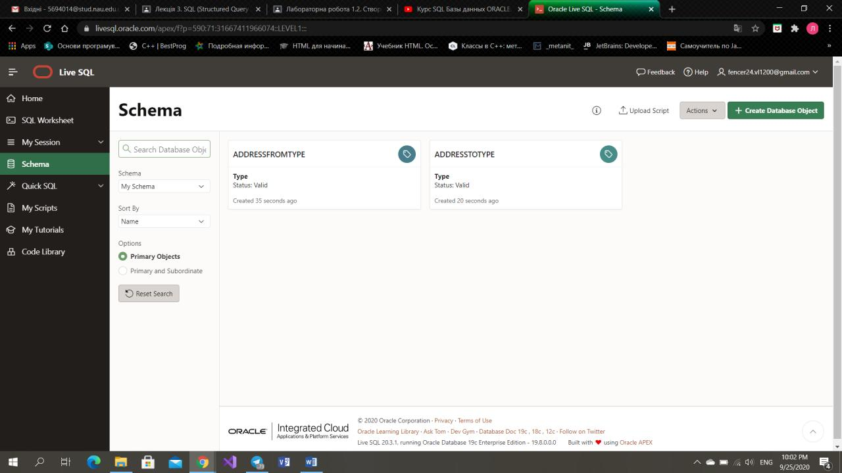

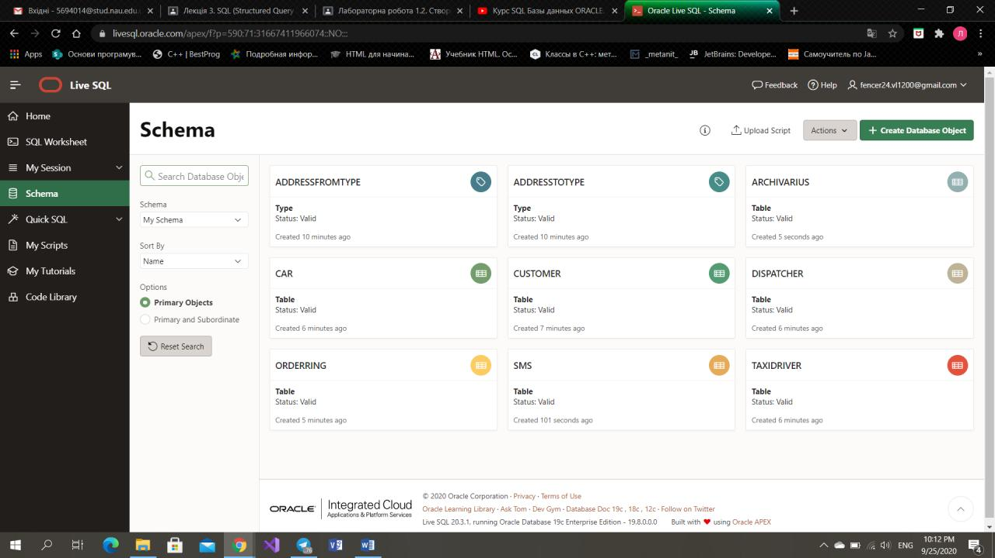

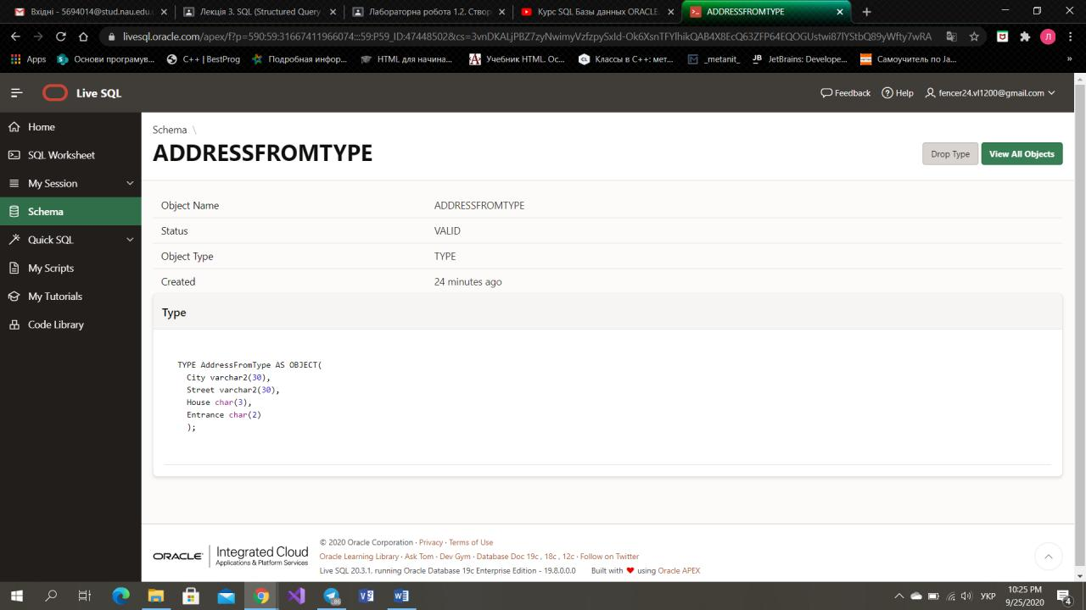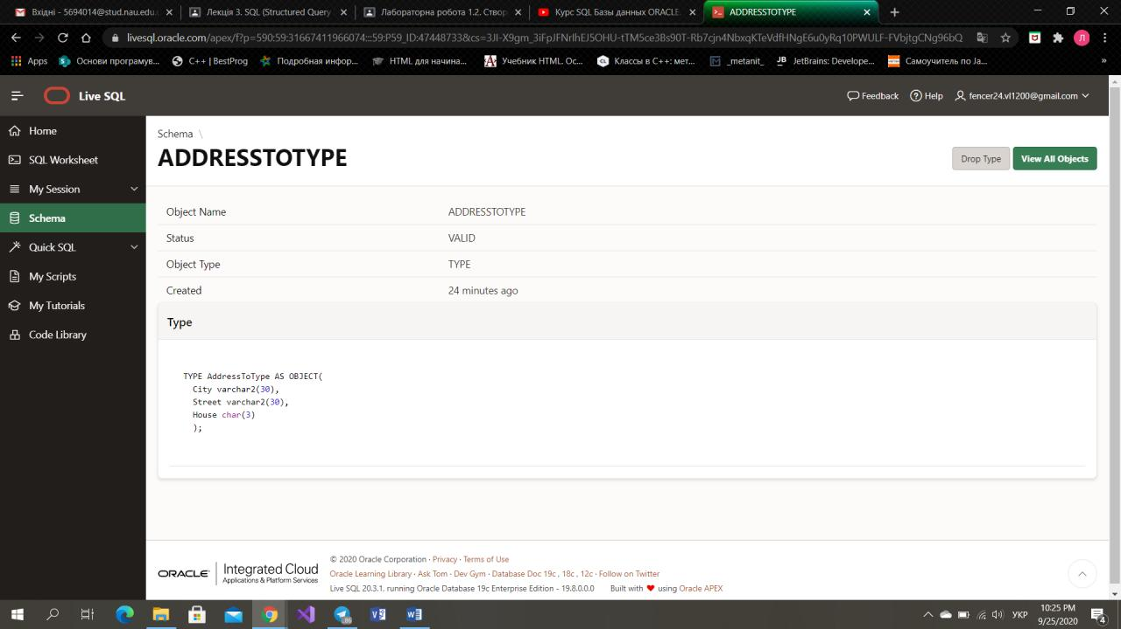

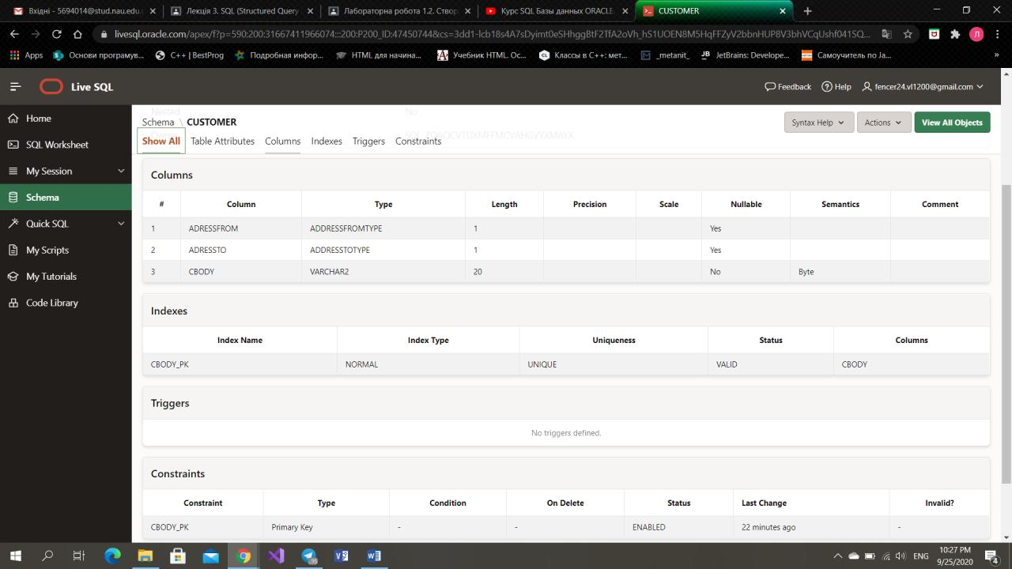

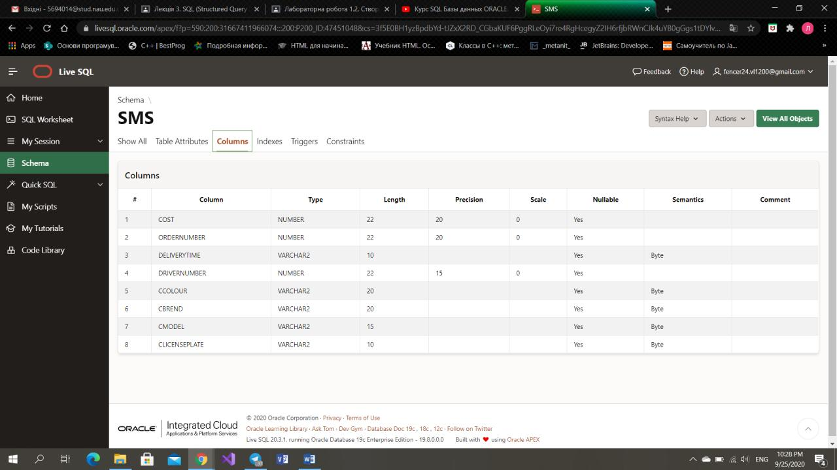

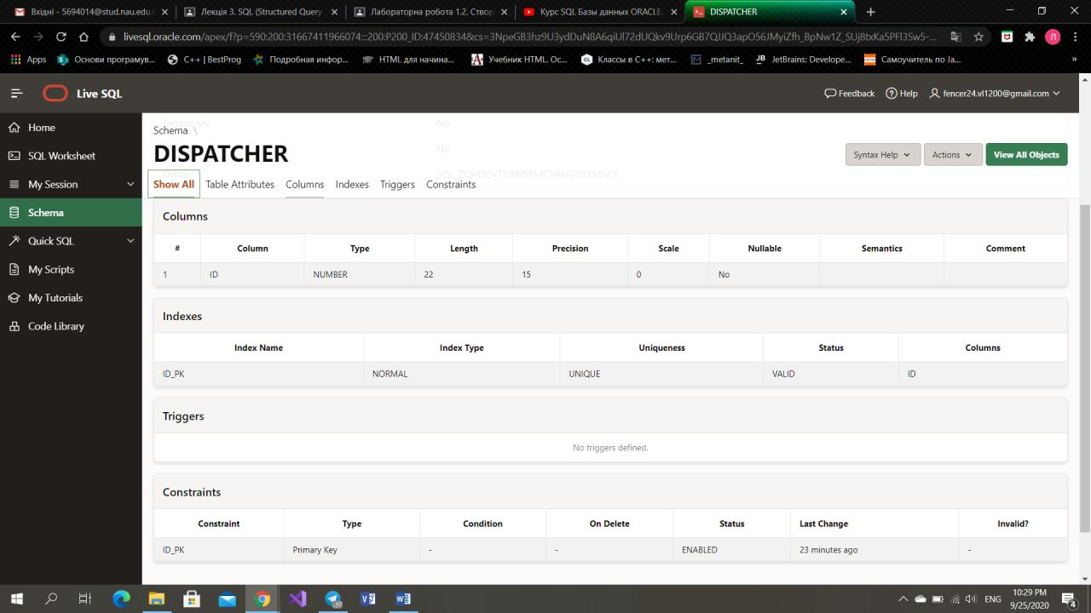

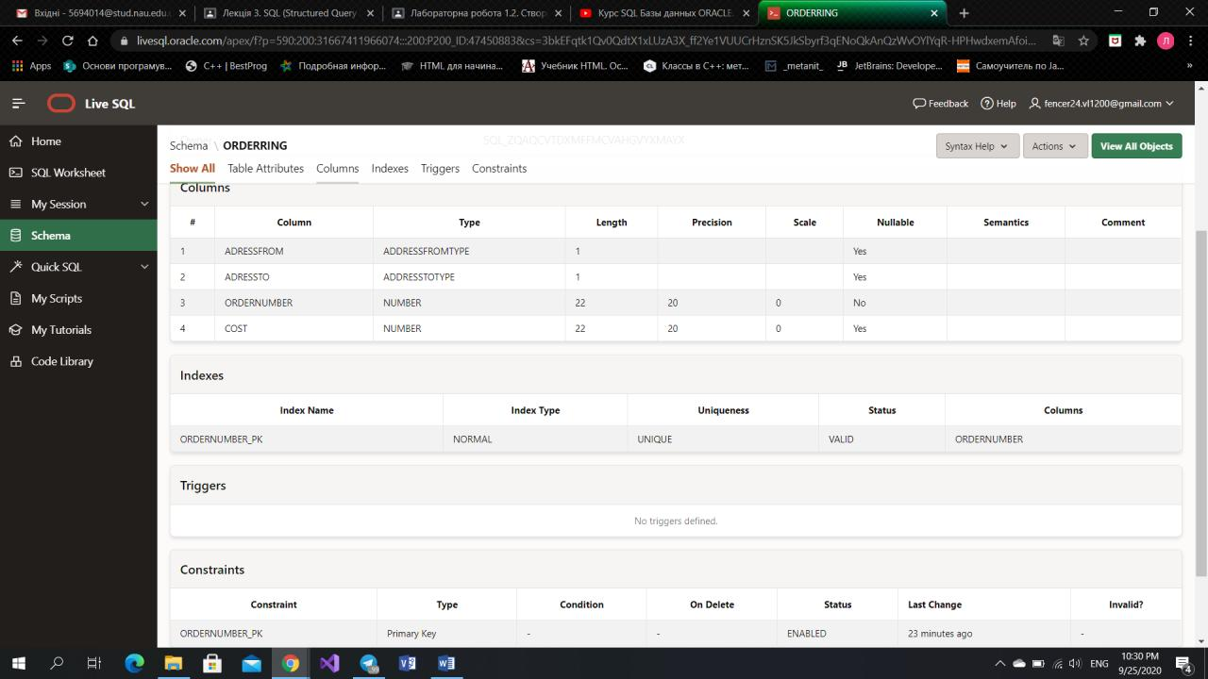

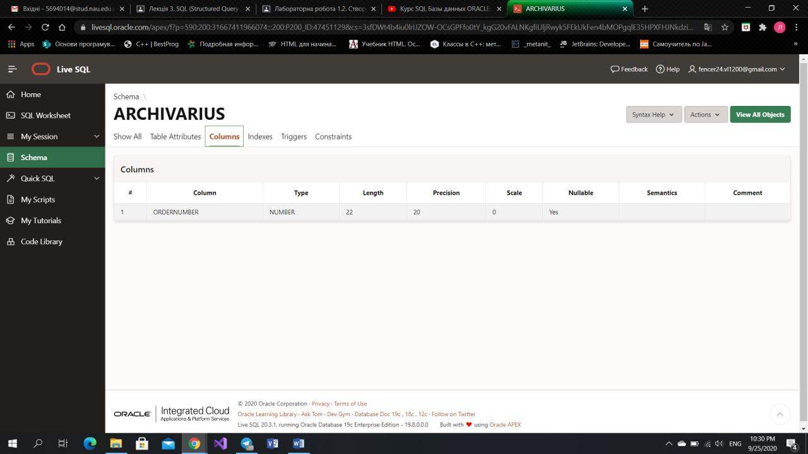

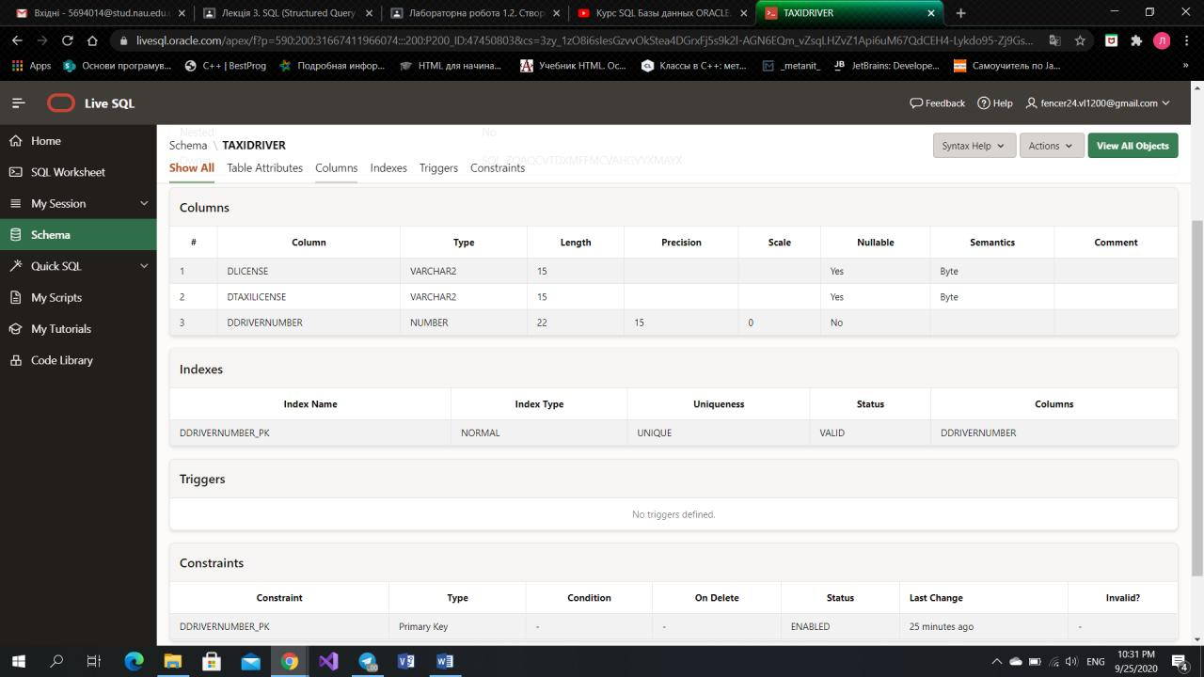

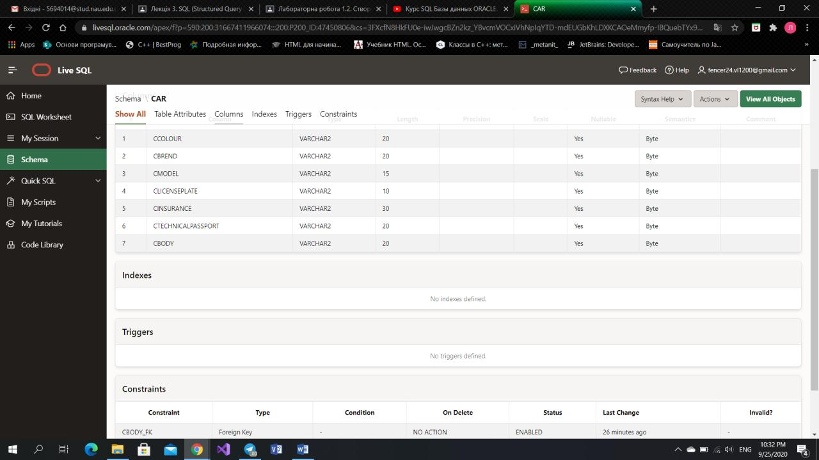

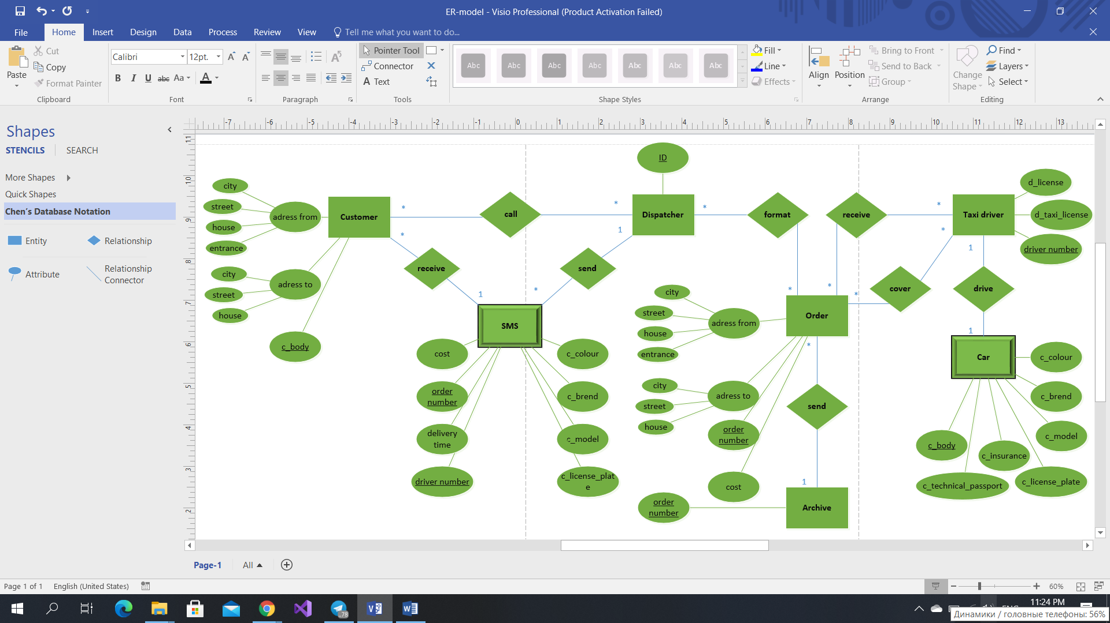

**Висновок:** виконуючи дану лабораторну роботу, я вивчила можливості SQL Oracle по створенню, зміні та видаленню таблиць, створення складених атрибутів. Набула практичного досвіду по створенню, зміні і видаленню таблиць в SQL * Plus.